**Τι σημαίνουν οι όροι «Ιμπεριαλισμός» και** **«Αποικιοκρατία»**

 Ιμπεριαλισμός = η επεκτατική πολιτική των ισχυρών κρατών που έχει στόχο την εκμετάλλευση των αδύναμων και την απόκτηση περισσότερης δύναμης.

* Αποικιοκρατία = η αναζήτηση και κατάκτηση από τα ισχυρά ευρωπαϊκά κράτη εδαφών εκτός Ευρώπης για εκμετάλλευση.

**Ποια ήταν τα κύρια αίτια της αποικιοκρατίας;**

* Η ανάγκη των εκβιομηχανισμένων κρατών της Ευρώπης για εύρεση νέων αγορών για τα βιομηχανικά προϊόντα τους, πρώτων υλών, καυσίμων, νέων περιοχών για επένδυση των κεφαλαίων τους.
* Η απόκτηση αποικιών, εμπορικών σταθμών και βάσεων και η ενίσχυση του  εθνικού γοήτρου.

**Ποιες κοινωνικές ομάδες αποτέλεσαν τη  βάση της αποικιοκρατίας;**

* Η αστική τάξη.
* Τα ευρύτερα κοινωνικά στρώματα.

**Ποιοι ήταν οι πρωτοπόροι της αποικιοκρατίας;**

* Οι *εξερευνητές*: αναζητούσαν γνώσεις και ανακάλυπταν συχνά νέες περιοχές.
* Οι *ιεραπόστολοι*: διέδιδαν το χριστιανισμό.
* Οι *έμποροι*: αναζητούσαν νέες αγορές.

**Ποιες ήταν οι  μέθοδοι αποικιοκρατικής πολιτικής;**

* Η *κατάκτηση εδαφών* και *η καθυπόταξη των κατοίκων τους*.
* Η *οικονομική διείσδυση*.

**Η αποικιακή εξάπλωση: ποιες χώρες ήταν αποικιοκρατικές δυνάμεις και ποιες  περιοχές ήταν αποικιοκρατούμενες;**

*Αποικιοκρατικές δυνάμεις:*

Μ. Βρετανία, Γαλλία, Βέλγιο, Πορτογαλία, Ισπανία, Ιταλία, Ολλανδία, Γερμανία, Ρωσία.

*Αποικιοκρατούμενες περιοχές:*

Καναδάς, Αυστραλία, Νέα Ζηλανδία, Ασία, Αφρική.

**Ποια ήταν τα  αποτελέσματα της αποικιοκρατίας;**

*Για τις αποικίες:*

* Ο πλούτος τους λεηλατήθηκε.
* Οι λαοί τους αντιμετωπίστηκαν ως κατώτεροι.
* Οι πολιτισμοί τους υποτιμήθηκαν.
* Οι αποικιοκράτες έφεραν στις αποικίες τα στοιχεία των πολιτισμών τους.

*Για τα αποικιοκρατικά κράτη και τους λαούς τους:*

* Οδηγήθηκαν στην πολιτισμική αλαζονεία.
* Οξύνθηκε ο μεταξύ τους ανταγωνισμός.

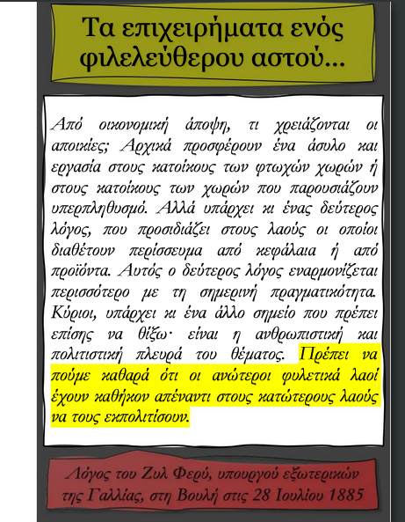

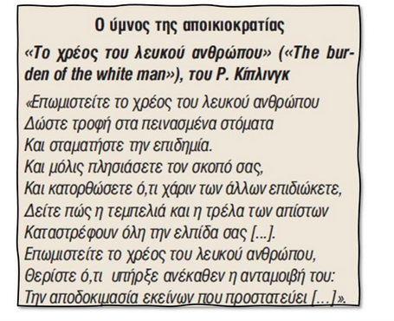

1. H Σόζουρνερ Τρουθ ήταν σκλάβα που ελευθερώθηκε το 1827. Άρχισε να κάνει ομιλίες ενάντια  
στη δουλεία και πολλοί πήγαιναν να την ακούσουν. Ήταν μάλιστα και σύμβουλος του προέδρου των ΗΠΑ Αβραάμ Λίνκολν. Στο παρακάτω απόσπασμα η Τρουθ, μέσα από την προσωπική της εμπειρία, μας δίνει μια εικόνα για τη γυναικεία δουλεία.

*Αυτός εκεί ο άντρας λέει ότι οι γυναίκες έχουν ανάγκη να τις βοηθάει κάποιος για να μπουν στην άμαξα και να τις περνάει από [τα] χαντάκια και να έχουν παντού την καλύτερη θέση. Κανείς δε με βοήθησε ποτέ [να μπω] σε άμαξες ή [να περάσω] πάνω από λασπόνερα ούτε μου έδωσε καμία θέση. Γιατί, δεν είμαι γυναίκα εγώ; […] Όργωσα και φύτεψα και [έμεινα] σε αχυρώνες και κανένας άντρας δε με βοήθησε.  
Γιατί, δεν είμαι γυναίκα εγώ; Γέννησα δεκατρία παιδιά και είδα τα περισσότερα να πουλιούνται σκλάβοι και όταν έκλαψα σαν μάνα, μόνο ο Θεός με άκουσε. Γιατί, δεν είμαι γυναίκα εγώ;*  
Σόζουρνερ Τρουθ, Απόσπασμα από την ομιλία της στο Συνέδριο για τα ∆ικαιώματα των Γυναικών στο Οχάιο, έτος 1854

2. Η γυναικεία ψήφος δεν ήταν η μόνη διεκδίκηση για το γυναικείο κίνημα. Στο παρακάτω απόσπασμα η Έμιλιν Πάνκχερστ καταγγέλλει τον τρόπο με τον οποίο αντιμετωπίζονται οι φτωχές ανύπαντρες μητέρες. Συνήθως οι οικογένειές τους τις έδιωχναν από το σπίτι.

*Βλέπω έγκυες γυναίκες στο πτωχοκομείο να τρίβουν τα πατώματα, να κάνουν τις πιο βαριές δουλειές, σχεδόν μέχρι τη στιγμή που θα γεννήσουν. Πολλές από αυτές είναι ανύπαντρες γυναίκες, πολύ πολύ νέες, σχεδόν κορίτσια. Μόλις το παιδί τους γεννηθεί, μπορούν είτε να μείνουν στο πτωχοκομείο και να κερδίζουν όσα χρειάζονται για να ζουν καθαρίζοντας πατώματα ή κάνοντας άλλες παρόμοιες δουλειές (σ’ αυτή την περίπτωση πρέπει να αποχωριστούν το παιδί τους) είτε πρέπει να φύγουν. Να φύγουν με ένα μωρό δυο εβδομάδων στην αγκαλιά τους, χωρίς ελπίδα, χωρίς σπίτι, χωρίς χρήματα, χωρίς να έχουν κάπου να πάνε.*  
Έμιλιν Πάνκχερστ,Η δικιά μου ιστορία , έτος 1914